**Призёр параолимпийских игр**

**в Лондоне 2012, Антон Бубнов.**

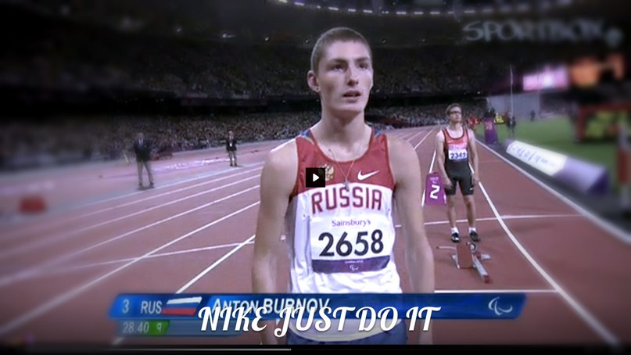

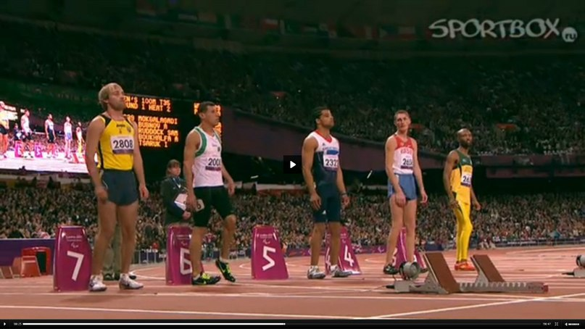

**Антон** – 18.01.1996 г.р. Ребенок – инвалид ДЦП. Учится в 10 классе специальной коррекционной школы-интерната IV вида в г. Балахне. В школе с учителем физкультуры **Бочкаревой Ириной Евгеньевной** начал заниматься легкой атлетикой, в 2009 году первый раз поехал на Первенство России по легкой атлетике среди спортсменов с нарушениями опорно – двигательного аппарата (ПОДА) в городе Краснодар, где занял 5 место. Продолжил занятия уже в ДЮСШ "Нижегородец" с тренерами **Сухановыми Валентиной Федоровной и Евгением Николаевичем.** В 2010 году занял 3-е место, в 2011 принял участие в Первенстве Мира среди юниоров с ПОДА в городе Дубай (ОАЭ), где **установил мировой рекорд** на дистанции 200м. С 2012 года – член Паралимпийской сборной России по легкой атлетике, участвовал в Паралимпийских играх в Лондоне, был самым молодым спортсменом Российской сборной, бежал две дистанции- 100 и 200метров, вышел в финал, занял 8-е место. В 2013 году участвовал в Чемпионате Мира в городе Лион Франция, 100 и 200 метров, финал-5-е место. Сейчас готовится к Чемпионату России и к экзаменам в школе.

